МДК. 01.01.
Организация приготовления, подготовки к реализации и хранения кулинарных полуфабрикатов

Раздел модуля 1.
Организация процессов обработки сырья, приготовления и подготовки к реализации полуфабрикатов для блюд, кулинарных изделий разнообразного ассортимента

Группа 3-ПК-25 16.09.2025
преподаватель: Постовит Д.А

Практическое занятие 7. Ознакомление с механическим оборудованием для обработки рыбы.
Теоретическая часть.

Чешую с рыбы удаляют специальными приспособлениями — терками и скребками различной конструкции, а в крупных предприятиях — с помощью рыбочистки РО-1, МС17-40 (к универсальному приводу ПМ-1,1) и др. При удалении слизи с бесчешуйчатой рыбы их тушки натирают солью, а затем промывают. У некоторых видов рыбы (камбалы, налима, угря, сома) удаляют кожу.
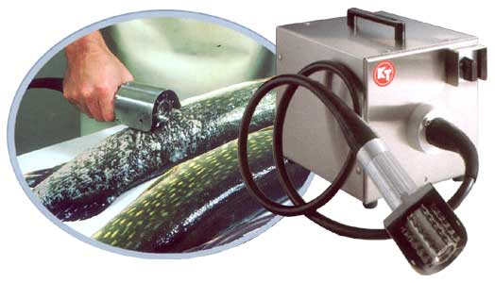
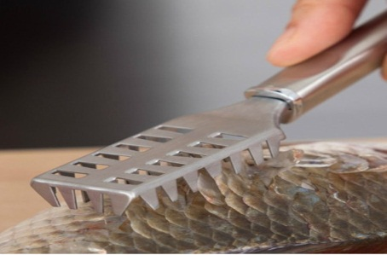
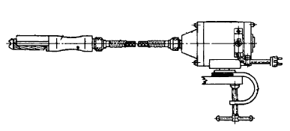
1- скребок
2 – рукоятка
3 – гибкий вал
4 – электродвигатель
5 – вилка
6 - кронштейн
РО – 1- рыбоочистительная машина предназначена для удаления чешуи. Состоит из скребка с ножом, рукоятки, гибкого вала, электродвигателя и пускового устройства. Скребок — это металлическая фреза, на поверхности которой расположены зубцы. Конец скребка имеет шероховатую поверхность для очистки труднодоступных мест. Сверху скребок закрыт предохранительным кожухом для предотвращения разбрызгивания чешуи. Ручка скребка имеет круглую форму. Скребок навинчивают на расположенный на рукоятке валик и приводят в движение от электродвигателя с помощью гибкого вала. Гибкий вал состоит из резинового шланга, внутри которого проходит стальной тросик. Электродвигатель крепится на столе с помощью кронштейна и включается кнопочным пускателем.
Левой рукой придерживают рыбу за хвостовой плавник, а правой проводят по ней скребком от хвоста к голове. Очистив рыбу с одной стороны, ее поворачивают и очищают с другой стороны, а также у жабр и плавников. Перемещать скребок надо отрывистыми движениями, так как это улучшает качество очистки.
Перед началом работы проверяют надежность крепления электродвигателя к столу и устанавливают скребок с зубцами. Натягивают гибкий вал. Рыбу кладут на разделочную доску, включают электродвигатель, проверяют работу машины на холостом ходу и приступают к очистке рыбы.
Запрещается работать без предохранительного кожуха.
После окончания работы скребок промывают. Для этого его опускают в горячую воду при включенном двигателе. Затем двигатель выключают, скребок разбирают и просушивают.
Потрошат рыбу малыми поварскими ножами на специальных столах с желобком, спинкой и бортами. Здесь же отрубают головы, хвосты и плавники. Хвосты и головы отрубают средним поварским ножом на разделочных досках, плавники срезают ножницами.
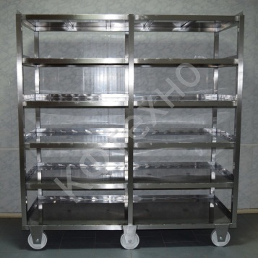
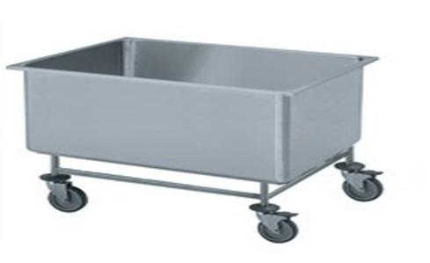
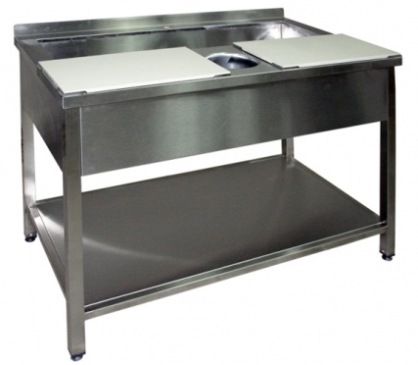

В крупных рыбных цехах для удаления плавников используют плавникорезку типа ПР-2; для отделения голов — головоотсекающую машину ГС-1, производительность которой составляет 30 шт./мин. Брюшко вспаривают ножом серповидной формы.
После потрошения рыбу промывают в ванне с двумя отделениями и укладывают в функциональные емкости.
Приготовление рыбных полуфабрикатов осуществляется на отдельном столе, где должны находиться разделочные доски, комплект ножей поварской тройки, специи, весы.
На мелких предприятиях для приготовления рыбного фарша используют мясорубки, на крупных — универсальный привод с комплектом механизмов.
В заготовочных рыбных цехах полуфабрикаты, которые предназначены для доготовочных предприятий, фиксируют в течение 5...6 мин в 15%-ном растворе соли, охлажденном до температуры 4...6°С. Это предохраняет их от потери сока и развития микрофлоры.
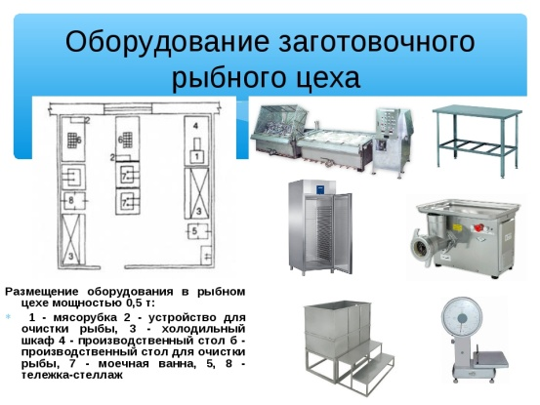
Готовые полуфабрикаты до тепловой обработки хранят в холодильных шкафах или холодильных камерах. Необходимо строго соблюдать режим и сроки хранения полуфабрикатов.

Фронт работы для ручной очистки и потрошения рыбы — 1,2 м, ширина стола — 0,8 м.
Небольшое количество рыбы очищают и потрошат на одном и том же рабочем месте. Для очистки используют столы длиной 1,5 м с желобом и бортиками. На стол кладут разделочную доску с маркировкой «СР», слева на лотке — необработанную рыбу, справа — инструмент для ее обработки: скребки, серповидный нож, большой нож поварской тройки или нож-рубак для отрубания голов, ножницы для срезания плавников. На промежуточных этапах обработки рыбу помещают в лоток, установленный перед доской. После потрошения рыбу промывают в ванне с двумя отделениями.
Большое значение при выполнении технологических операций при обработке рыбы имеет соблюдение правил охраны труда и техники безопасности.
Перечислим важнейшие из них:
- при работе на мясорубке мясо в машину проталкивают только деревянным пестиком (а не рукой);
- запрещается работать без предохранительного кольца;
- сменные механизмы к универсальному приводу присоединяют или снимают только после выключения;
- ручки всех ножей должны быть тщательно закреплены, углы производственных столов и ванн — закругленными;
- на полу рядом с производственными столами необходимо устанавливать подножные решетки.
ОРГАНИЗАЦИЯ И ТЕХНИЧЕСКОЕ ОСНАЩЕНИЕ РАБОЧЕГО МЕСТА ДЛЯ ПРИГОТОВЛЕНИЯ П\Ф ИЗ РЫБЫ.
- Перед направлением в тепловую обработку тушки и филе рыбы порционируют на рабочем столе длиной 1,2 м, оснащенном разделочной доской с маркировкой PC, комплектом ножей, весами с пределом взвешивания 2кг и более.
- На ПОП, получающих полуфабрикаты в виде специальной разделки рыбы, охлажденной и мороженой, создают цех по доработке полуфабрикатов, в котором организуют рабочие места для размораживания, измельчения, соединения компонентов и формовки изделий из рыбопродуктов.
- На этих рабочих местах устанавливают столы с охлаждающим шкафом, стол со встроенной ванной, универсальный привод ПС-1,1 со сменными механизмами для измельчения, рыхления, смешивания компонентов, входящих в состав рубленой массы, и др.
- Для приготовления полуфабрикатов из рыбопродуктов в цехе организуют отдельные рабочие места.
- На производственном столе, где их готовят, должны находиться комплект ножей поварской тройки, разделочные доски, набор специй и приправ и весы. Тарой для полуфабрикатов служат противни. Противни с полуфабрикатами размещают на стеллажах и в холодильных шкафах.
- Для приготовления рыбного фарша в небольших объемах предприятия используют мясорубку, в крупных — универсальный привод с мясорубкой, фаршемешалкой и размолочной машиной, а для формовки котлет — те же машины, что и в мясном цехе.
- Во время работы инструмент раскладывают на столе и используют по мере надобности. Хранят инструменты в специальном ящике. Для хранения полуфабрикатов используют холодильный шкаф.
- Готовые котлеты поступают в холодильные камеры.

Правила обработки Чешуйчатой рыбы
Процесс обработки рыбы чешуйчатых пород складывается из следующих операций: удаления чешуи, потрошения, промывания, разделки, вторичного промывания и приготовления полуфабрикатов. Очищают рыбу от чешуи вручную скребками-терками или с помощью механической рыбочистки (РО-1М). Рыбу очищают от чешуи по направлению от хвоста к голове; сначала удаляют чешую с боков, затем с брюшка.
Для потрошения рыбу кладут головой к себе и, придерживая ее за голову, средним поварским ножом (тройка) делают разрез между головными плавниками, держа острие ножа к себе. Разрез ведут от середины плавников к голове, прорезая брюшко до жабер, затем поворачивают нож, не вынимая его, и острием от себя разрезают брюшко до анального отверстия.

Правила охлаждения и замораживания обработанной рыбы для следующего использования
Холодильная обработка рыбы. Чтобы замедлить течение ферментативных процессов и на длительное время сохранить качество свежей рыбы, ее сразу же после вылова охлаждают. При охлаждении температура внутри мышечной ткани достигает от -0,6 до -1 °С у пресноводных рыб и около -2 °С у морских.

Используют различные способы хранения рыбы:
- в искусственном
- естественном и чешуйчатом льду
- во льду (с добавлением антибиотиков)
- в морской воде с температурой от -1,5 до -3°С.
Получил распространение способ хранения рыбы при отрицательной температуре, близкой к криоскопической (т.е начало замерзания)
Охлаждают рыбу непродолжительное время до создания на ее поверхности подмороженного слоя толщиной 5... 10 мм. На практике подмороженную рыбу иногда называют переохлажденной, или рыбой глубокого охлаждения. Осуществляют этот процесс в морозильных аппаратах. При этом температура в подмороженном слое составляет от -3 до -5 °С, а в толще рыбы кристаллообразование не происходит, и она имеет температуру от 0 до —1°С. Последующее хранение осуществляют при температуре воздуха от -2 до -3 °С в ящиках без льда. Рыба хорошо транспортируется, а реализуется как охлажденная.
Влияние замораживания на качество рыбы.
Замораживание позволяет на длительный срок сохранить первоначальные свойства свежей рыбы. Рыба считается замороженной, если в результате обработки холодом температура внутри ее мышц находится в пределах от -6 до -8 °С.
Замораживание подавляет деятельность ферментов и микроорганизмов, однако вызывает изменения в тканях рыбы, приводящие к некоторому ухудшению ее качества по сравнению со свежей.
Мясо свежей рыбы имеет желеобразную консистенцию, и из него при нажатии не выделяется жидкость, а из мяса размороженной рыбы свободно или под небольшим давлением выделяется мышечный сок. Последнее особенно заметно, когда рыбу замораживают медленно и хранят при относительно высоких (минусовых) температурах. Потери сока при этом могут достигать 25 % от массы рыбы. Вместе с вытекающим соком теряются вкусовые и пищевые вещества. В свободно вытекающем мышечном соке содержится около 1,5% азота. Мясо мороженой рыбы по вкусовым качествам хуже мяса свежей рыбы и отличается сухостью, а также жесткостью или волокнистостью. После оттаивания оно приобретает темную или тусклую окраску.
Способы замораживания.
Наилучшим образом первоначальные свойства и структура рыбы сохраняются при быстром замораживании при температуре от -18 до -39 °С. Обычно применяют воздушное замораживание рыбы (холодным воздухом), которое осуществляют в морозильных камерах холодильников и в морозильных аппаратах интенсивного действия. Рыба считается замороженной, если при ударе по ней твердым предметом раздается ясный звенящий звук. Для предохранения мороженой рыбы от усушки и окисления жира ее иногда после замораживания глазируют, т.е. на несколько минут опускают в холодную воду и, быстро охлаждая, дают возможность образоваться на поверхности рыбы слою льда толщиной 2...3 мм. Есть данные, что замораживание рыбы в жидком азоте при -195 °С с последующим хранением при той же температуре в течение двух недель не оказывает влияния на растворимость белков. Выделение сока из мороженой рыбы при оттаивании, центрифугировании, варке, а также ее органолептические показатели те же, что и у свежей рыбы.
Размораживание. При размораживании в мясе рыбы происходят процессы, снижающие ее качество, особенно вкус и водоудерживающую способность. Чтобы свести к минимуму нежелательные явления, рыбу надо размораживать быстро. Это дает положительный эффект как при кратковременном, так и при длительном (до 6 мес) хранении рыбы при достаточно низкой постоянной температуре (от -18 до -20 °С). При менее благоприятных условиях хранения или перевозке (при повышенной меняющейся температуре) эффект от быстрого размораживания может снижаться. Основным способом размораживания, как отмечалось, является погружение блоков мороженой рыбы в ванны с водой, имеющей температуру 15...20°С. При этом способе увеличивается количество рыбы с механическими повреждениями. Рыба, как правило, имеет ослабленную консистенцию, непривлекательный вид и температуру 10...14°С. Кроме того, этот способ требует значительных затрат физического труда, и его сложно механизировать. Нашли применение другие способы: пленочнооросительный, токами промышленной частоты и токами высокой частоты. Лучшие результаты дает размораживание в СВЧ. При размораживании, как и при замораживании, процессы, оказывающие неблагоприятное влияние на качество рыбы, протекают в основном при температурах от -5 до -1 °С. В настоящее время широко представлен такой вид сохранения продукции, как замороженные полуфабрикаты, или просто «заморозка». Заморозке подвергается абсолютно все: различные мясные и рыбные полуфабрикаты, овощи, фрукты, хлебобулочные и кондитерские изделия. В чем же привлекательность быстрозамороженных продуктов? Во время обычной заморозки все молекулы воды превращаются в кристаллы, и чем быстрее происходит процесс замораживания, тем меньшего размера эти кристаллы. Таким образом, только при микрокристаллизации воды молекулы продукта не разрушаются. Шоковые морозильные камеры (рис. 1.34) благодаря мощной системе заморозки с воздухом при -40 °С позволяют достигнуть температуры -18 °С в сердцевине продуктов менее чем за 240 мин. Это максимальный период, в течение которого необходимо осуществить процесс шоковой заморозки для получения микрокристаллизации, сохранив, таким образом, неизмененные органолептические свойства продукта. После размораживания не будет потери жидкости, не изменятся консистенция и вкус продукта.
Приготовленные продукты обычно охлаждают при комнатной температуре до момента использования или продажи. Этот способ способствует преждевременной потере качества продукта, высыханию и уменьшению веса. С помощью оборудования шоковой заморозки становится возможным быстро снизить температуру продукта с температуры приготовления (максимально — 90 °С) до температуры хранения (-18 °С). Таким образом, можно сохранить свежесть продукта на длительное время, а также уменьшить обычную потерю массы продукта на 5...6%. Используя оборудование шоковой заморозки, можно приготовить и предложить к реализации горячие, ароматные продукты высокого качества в любое время суток.
Шоковое охлаждение. Оборудование для шоковой заморозки обеспечивает быстрое проникновение холода внутрь продукта. Достижение требуемой внутренней температуры происходит с малым кристаллообразованием без какого-либо повреждения внутренней структуры продукта. Быстрой заморозке подвергаются сырые продукты, полуфабрикаты и готовые продукты любой температуры.
В процессе размораживания не происходит усушки продукта, полностью восстанавливаются его структура, масса и запах.
Шоковая заморозка дает ряд преимуществ по сравнению с обычным, традиционным способом замораживания продуктов, а именно:
- уменьшение потерь массы продукта;
- увеличение сроков хранения;
- значительная экономия времени.
Шоковое замораживание немедленно блокирует испарение воды, содержащейся в продуктах, не допуская дегидротации. Нередко от содержащегося количества воды зависит консистенция и вкусовые качества пищи.
За счет большой скорости замораживания сокращается и период активности бактерий. Бактерии разных типов имеют неодинаковые температурные пределы жизнедеятельности. При медленной заморозке в продуктах появляются следы жизнедеятельности каждого из типов бактерий, в то время как при шоковой заморозке многие из них просто не успевают развиться. Таким образом, сроки хранения быстрозамороженных продуктов выше, чем продуктов, замороженных в обычных камерах. Быстрозамороженные продукты лучше сохраняют свои качества при длительном хранении, чем свежие.
Таким образом, технология шоковой заморозки обеспечивает сохранность качества свежего продукта и делает это лучше других способов заготовки и хранения.

Практическая часть.
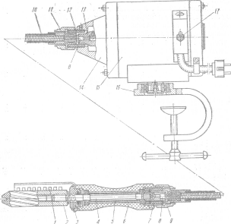
Зарисовать схему, изучить строение Рыбоочистительной машины РО-1М.
Рыбоочистительная машина РО-1М. Машина состоит из следующих основных частей: скребка 2 с рукояткой 6, гибкого вала 10 и электродвигателя 15. Скребок выполнен из нержавеющей стали в виде фрезы с продольными спиральными зубьями. Конец скребка имеет форму усеченного конуса с шероховатой поверхностью, с помощью которого производят очистку тушки рыбы в труднодоступных местах (у жабр, плавников). Для предотвращения разлетания чешуи скребок закрывается кожухом 1, который крепится с помощью надетого на рукоятку кольца, прижимаемого гайкой. Рукоятка скребка выполнена из электроизоляциононного материала. Внутри нее в подшипниках вращается промежуточный вал 4, в который ввинчен скребок. От продольного перемещения промежуточный вал удерживается распорной втулкой 5. Подшипники заполняются смазкой. Во избежание ее просачивания промежуточный вал с двух сторон уплотняется сальниковыми уплотнителями, находящимися в гайках 3,7. Крепление гибкого вала к рукоятке скребка и крышке 14 двигателя одинаковое. В крышку ввинчена текстолитовая втулка 12; на выходной конец вала двигателя надет текстолитовый хвостовик 13. Пальцы 8 гибкого вала вставляются в хвостовик и прижимаются к нему накидными гайками 9, 11, навинчиваемыми на втулки. Такое крепление гибкого вала к скребку и двигателю обеспечивает электробезопасность в случае попадания электрического тока на корпус двигателя. Гибкий вал проходит внутри предохранительного рукава и дает крутящий момент от электродвигателя к промежуточному валу. От резких перегибов гибкий вал защищен пружинами, установленными около рукоятки скребка и двигателя. Крепится двигатель к столу кронштейном 16; включение двигателя производится тумблером 17. Принцип работы рыбоочистительной машины. Рыбу укладывают на разделочную доску и, придерживая левой рукой за хвостовой плавник, правой рукой водят скребком по тушке от хвостовой части к голове. Затем рыбу очищают с другой стороны и в труднодоступных местах.

Ответить на вопросы и тесты:
- Какое оборудование может располагаться в рыбном цеху?
- Правила техники безопасности при обработке рыбы.
- Какие вы знаете способы хранения рыбы?
- Как правильно размораживать рыбу?
- Укажите правильную последовательность механической кулинарной обработки рыбы:
а) приготовление полуфабрикатов
б) разделка
в) вымачивание
г) размораживание
6. В какой последовательности осуществляется разделка чешуйчатой рыбы?
а) удаление жабр
б) промывание
в) очистка чешуи
г) удаление плавников
д) удаление внутренностей
7. Укажите правильную последовательность механической кулинарной обработки рыбы:
а) приготовление полуфабрикатов
б) разделка
в) вымачивание
г) размораживание

